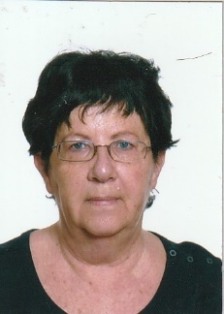

Av. Ausias March · 645084546

Rocafort, Valencia, 46111

carmensala61@gmail.com

carmen

sanchis lara

Graduado escolar, cursado en el centro educativo, JUAN XXIII de Burjasot, Valencia

Educación

**2020 – 2021**

Cuidado de señora, SER HOGAR SISTEM

Atención, compañía y cuidado persona mayor y tareas del hogar

**2017 – 2019**

Cuidado de señora, SER HOGAR SISTEM

Atención, compañía y cuidado persona mayor y tareas del hogar

**2007 – 2014**

Limpieza de oficinas, Medilimp S. L.

**2000 – 2006**

Cuidados de niños, cocina, limpieza y tareas del hogar, domicilio particular

**1998 – 2000**

Realización de limpieza en domicilios, particular

### 1996

## cuidado de señora, particular

Atención persona mayor

### 1995

## Camarera de pisos, Hostal Boluda

Limpieza general

Experiencia

Lugar de nacimiento: Rocafort, Valencia

Estado Civil: soltera

Nacionalidad: Española

Edad: 60

Información